МІКРОКОНТРОЛЕРНИЙ ПЕРЕТВОРЮВАЧ БЕЗДРОТОВИХ ІНТЕРФЕЙСІВ
Варіант 1: у виконавців дослідження є керівник, який безпосередньої участі не приймав, а лише рецензував роботу. В такому випаду пишуть окремо виконнавців, а в новій стрічці – керівника.
Захарченко Ігор Володимирович, студент групи РА-131
Науковий керівник: Єршов Роман Дмитрович,
асистент кафедри Промислової електроніки ім. В.М. Рядського

Чернігівський національний технологічний університет, м.Чернігів
Варіант 2: Керівник роботи і сам приймав безпосередню участь в створенні роботи, її перевірці та обговоренні на конференції. В такому випадку авторів перераховують в одному абзаці, через кому вказуючи їх посади.
Захарченко Ігор Володимирович, ст.гр. РА-131, Єршов Роман Дмитрович, асис. каф. ПЕ
Чернігівський національний технологічний університет, м.Чернігів

В задачах об’єднання датчиків в розподілену систему під координацією мікроконтролера (МК), керування хатньою автоматикою за принципами «розумного будинку», охоронних системах та у рольових іграх живої дії виникає потреба отримати інформацію з приладу, до якого неможливо приєднатися безпосередньо. Для вирішення даної проблеми використовують бездротові інтерфейси, але існують випадки, коли пристрій має невелику відстань передачі, або ж його протокол обміну відрізняється від загально уставлених інтерфейсів. Наприклад, один з модулів, що входять до складу системи, використовує текстовий протокол для обміну даними, а інший – двійковий; один з модулів використовує асинхронні прийом-передачу по UART, а інший – орієнтовану на переривання по I²C. Саме в таких випадках й застосовують конвертори або перетворювачі інтерфейсів. Будемо використовувати широко розповсюджені інтерфейси, такі як:
1. Wi-Fi (2,4 ГГц);
2. Bluetooth (2,4 ГГц);
3. GSM (850, 900, 1800, 1900 МГц).
Пристрій буде складатись з трьох бездротових приймачів-передавачів (модулів) та МК, на основі якого і розроблений програмний перетворювач протоколів. Також в МК програмно реалізовані буфери, в яких зберігатимуться байти командної стрічки до отримання символу «повернення картки». Цей символ призводить до виклику обробника отриманої команди, який і визначає, якого типу і куди переправити отримане повідомлення.
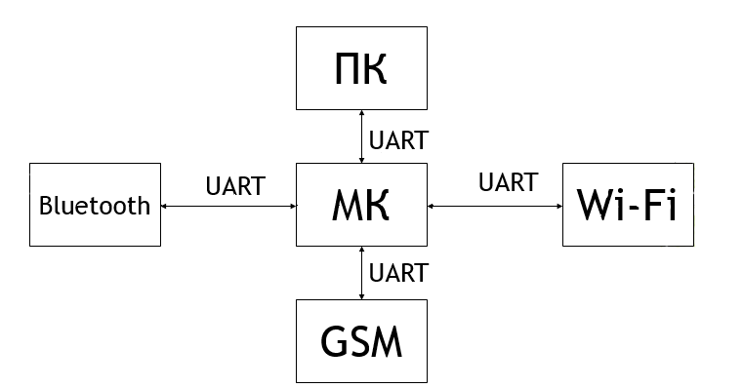
Рис. 1. Структурна схема перетворювача бездротових інтерфейсів.
З рис. 1 можемо побачити, що модулі Wi-Fi, Bluetooth, GSM та ПК використовуються як приймачі, так і передавачі даних, якими вони обмінюються через МК по окремих інтерфейсах UART. Через це до МК висунені такі вимоги:
1. Як мінімум 4 реалізованих апаратно (як периферійні пристрої) МК інтерфейси UART;
2. Мінімальна швидкість передачі в 115200 бод. При такій швидкості, якщо передавати 1МБ даних в режимі «8 біт − інформаційні та 1 біт – стоповий», передача буде здійснюватися протягом близько 90 секунд.
Відповідно до універсальної мережевої моделі OSI (Open Systems Interconnection), стек протоколів між кожним бездротовим модулем та перетворювачем на основі МК буде виглядати наступним чином:
5-7. Прикладний рівень:
АТ + команди
4. Транспортний рівень:
Біт паритету (детектує 1 помилку)
3. Мережевий рівень:
Крос-з’єднання «точка – точка», топологія «зірка»
2. Канальний рівень:
UART-фрейм
1. Фізичний рівень:
логічні рівні TTL
Рис. 2. Стек протоколів між бездротовим модулем та МК.
5. Прикладний рівень, виконаний за допомоги команд АТ+;
4 Транспортний рівень забезпечується бітом паритету;
3. На мережевому рівні налаштоване з’єднання «точка – точка» яка забезпечує зв’язок лише між двома пристроями, а також програмно виконане об’єднання у топологію «зірка»;
2. Канальний рівень забезпечує послідовність бітів у відповідності до протоколу UART;
1. Фізичний рівень на основі цифрових мікросхем TTL-логіки.
Біт паритету − контрольний біт в обчислювальній техніці і мережах передачі даних, слугує для перевірки цілісності повідомлення (наявності помилок). Формується за наступними залежностями:
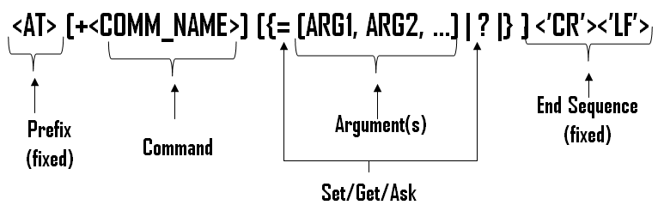
, . (1)
Рис. 3. Узагальнений Синтаксис АТ-команди (у граматиці Бекуса-Наура)
АТ протокол – це структурований набір команд, які складаються з коротких текстових стрічок, послідовність яких формує функціонально повні складні налаштування бездротового модуля. Для того, щоб модуль розпізнав ці команди, вони повинні бути записані у відповідності до граматики (див. рис. 3). Кожна команда завжди починається літерами ‘AT+’ або ‘at+’ (від англ. ATtention, за що і отримали свою назву), оскільки ці літери містять у своєму двійквому коді почергову зміну ‘0’ та ‘1’. За допомогою такого переходу можливо автоматично підлаштовувати швидкість обміну ланцюжками з ‘AT+’, доповненими однією або більше командою, операторами запиту, встановлення чи отримання даних та, за необхідності, аргументами. Ланцюжок символів обов’язково завершується в кінці послідовністю байтів, які відповідають натисканню клавіші ↵ (Enter). Команди сприймаються модемом тільки тоді, коли він знаходиться в «командному режимі» або off-line.
Список використаних джерел
1. Інтерфейси периферійних пристроїв. − Режим доступу:
http://www.avalon.ru/HigherEducation/Networking/EducationProgram/About/?CourseID=75
2. М. Гук. Аппаратные интерфейсы ПК. Энциклопедия. / М. Гук − СПб.: Питер, 2002. − 528 с.
3. AT-команди. − Режим доступу: http://www.ivtechno.ru/files/at_com.pdf
4. ESP8266EX datasheet. − Режим доступу:
http://espressif.com/sites/default/files/documentation/0a-esp8266ex_datasheet_en.pdf
5. SIM800L Hardware Design V1.00. − Режим доступу:
http://datasheetcafe.databank.netdna-cdn.com/wp-content/uploads/2016/03/SIM800L.pdf
6. Э. Таненбаум.Компьютерные сети / Э. Таненбаум, Д. Уэзеролл – СПб.:Питер, 2012. – 960 с.

